Выпуск
№8

ноябрь

2020 года

Муниципальное автономное дошкольное образовательное учреждение г. Иркутска детский сад №148

«Создание условий для развития детей в ДОУ и семьи»

Здравствуйте, дорогие читатели газеты «Ручеек новостей»  Сегодня мы представляем Вам ноябрьский номер с темой  «Начало учебного года»  В нашем детском саду прошло очень много различных мероприятий, конкурсов, праздников. | Читайте  в ноябрьском номере
 | «Начало учебного года»
 | Выставка «Дары осени»
 | «Праздник осени»
 | «День дошкольного работника»
 | И еще много интересного…….

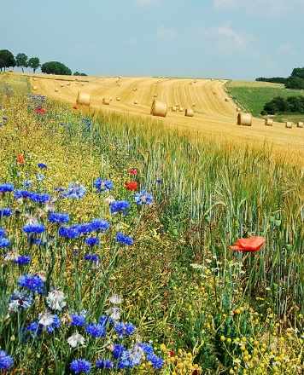
Я с летом не хочу прощаться,
С ним навсегда хочу остаться.
Последний летний день прошу:
— Ты принеси мне теплоту.
Я подарю ее друзьям,
Я всем ее родным раздам.
И станет на душе тепло,
Как красным летом — хорошо.

"День знаний"!

01.09.2020г в нашем саду был проведен праздник посвященный "Дню знаний"!
Рано утром с 7.00 до 8.00 ребят и родителей встречали сказочные герои (воспитатели, узкие специалисты, одетые в костюмы разных сказочных героев, дарили прекрасное настроение и небольшие сладкие презенты.
После завтрака деток ждали веселые сказочные герои, чтобы поиграть с ребятами, потанцевать, пускать мыльные пузыри и вручить подарки.
Каждой возрастной группе, конкурсы и задания соответствовали возрасту детей в группе.
В этом году мы решили вспомнить героев русских сказок и мультфильмов.
Одним из конкурсов для старших и подготовительных групп был конкурс "Угадай героя?" На карточках изображены герои сказок и мультфильмов. Задача ребят вспомнить что это за герои из какого они мультфильма или сказки.

Так же танцевали с детками танец показ. (средняя, старшая, подготовительная группы) Ребятам очень нравится танцевать такие танцы, так как не нужно заранее долго репетировать, а можно просто повторять за ведущим движения, и будет очень весело.
Далее мы устроили небольшое шоу мыльных пузырей.
Герои и дети будут пускать мыльные пузыри, лопать их и веселиться под музыку.
Самым последним заданием (для средних, старших и подготовительных групп) была загадка, отгадав которую ребята получили заветные подарки.
На этом герои прощались с детьми.

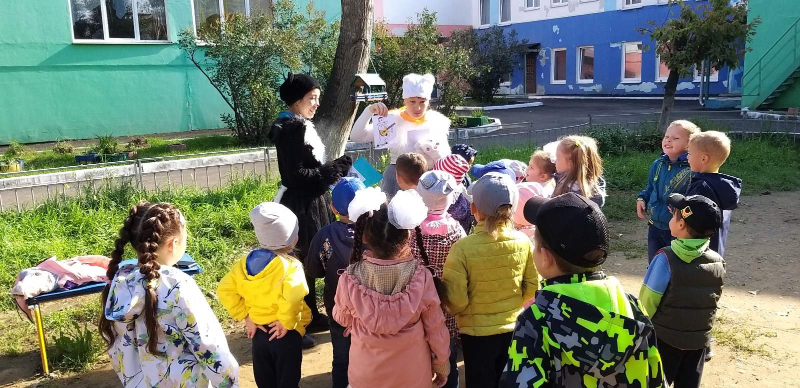

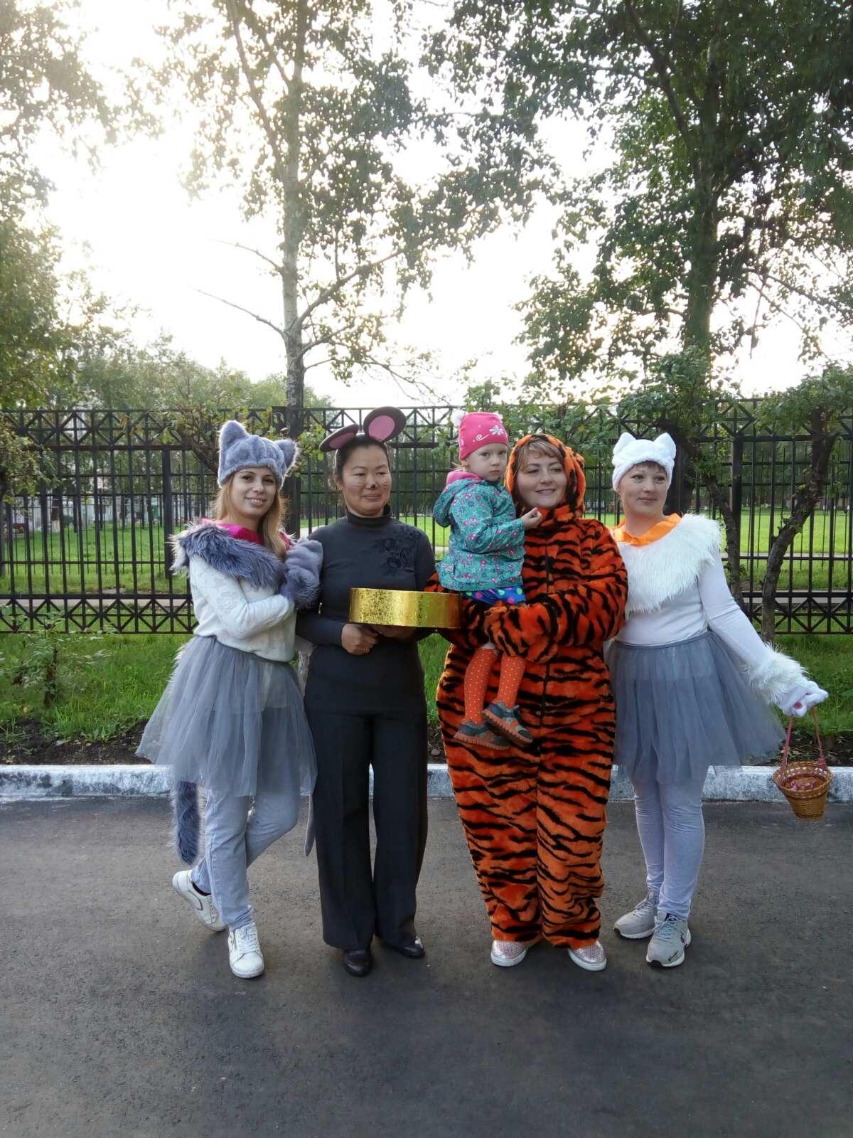

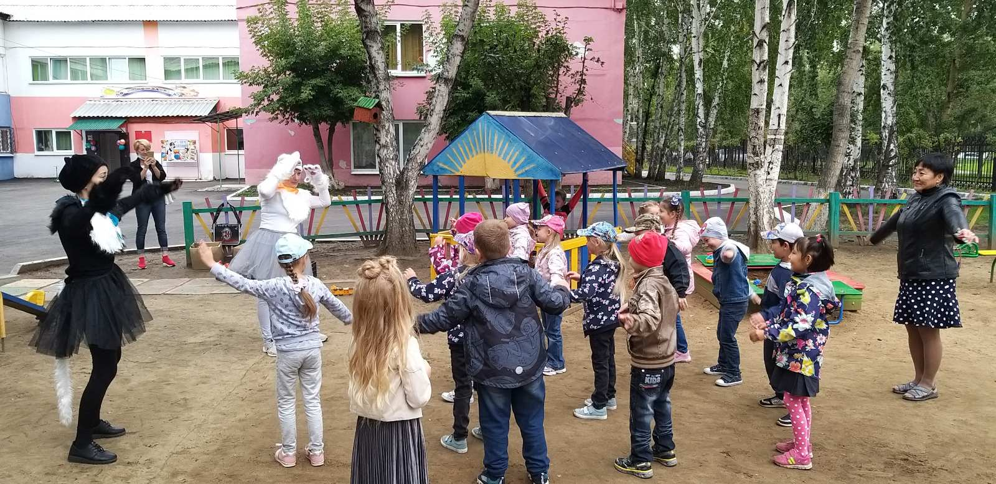

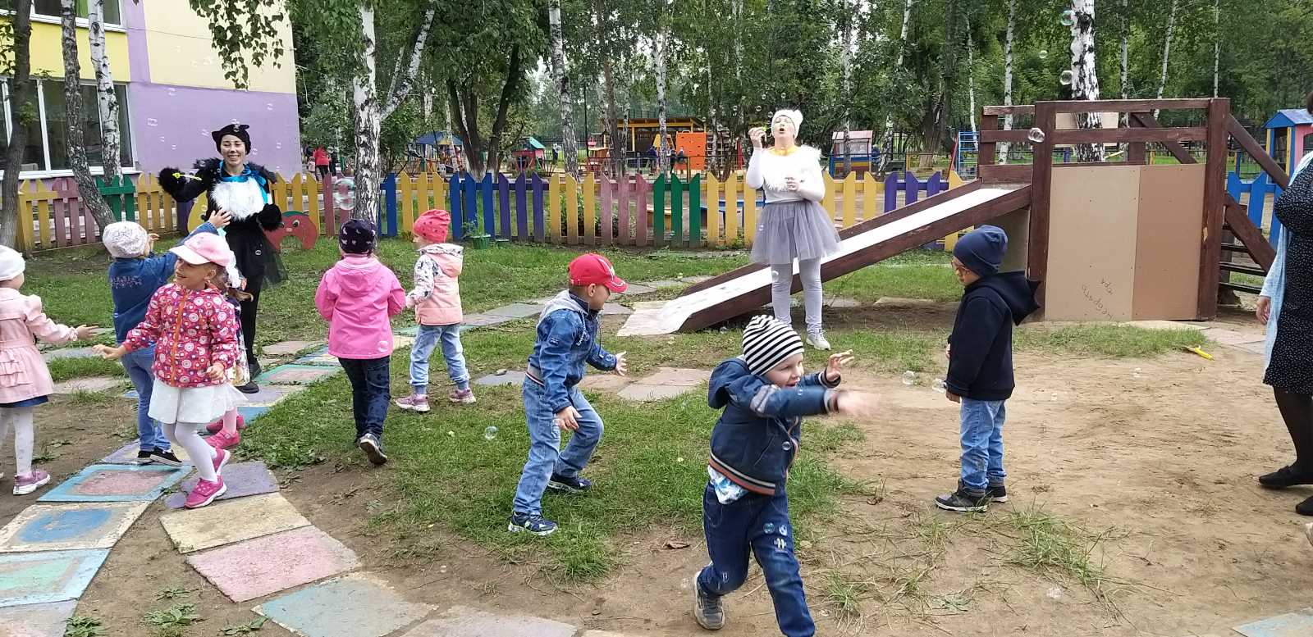

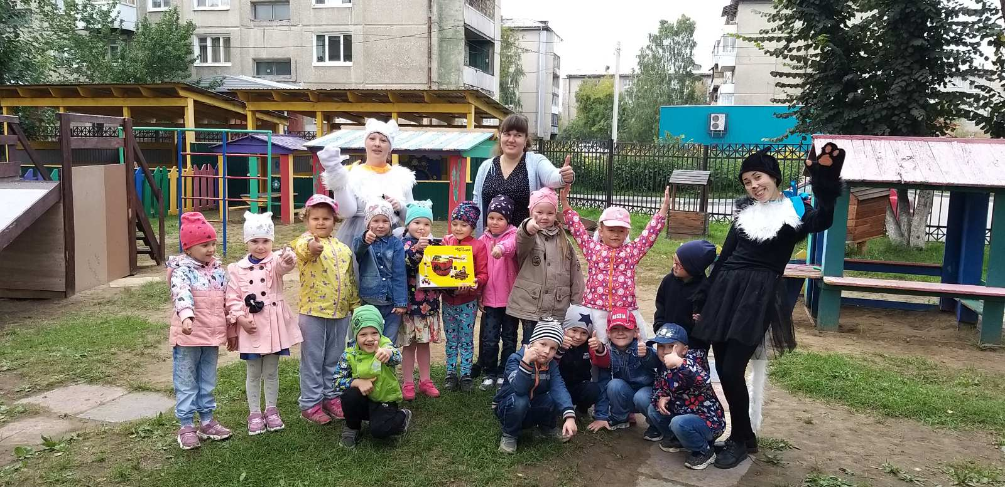

Театр

Театр в детском саду, сильное педагогическое средство, которое помогает привить ребёнку вкус к прекрасному, познакомить с образами и персонажами, раскрыться. Вот и в нашем саду прошёл кукольный спектакль , Принцесса на горошине,. Из - за условий в период пандемии, на свежем воздухе. Детки с удовольствием смотрели и пересказывали увиденную сказку. Внимательно рассматривая кукол, завороженно смотрели представление. А свежий воздух, только на пользу.
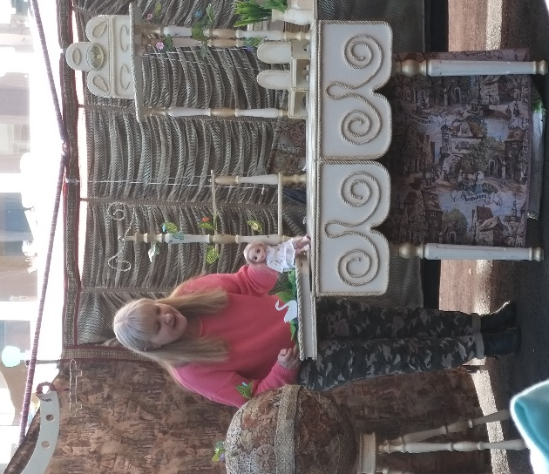

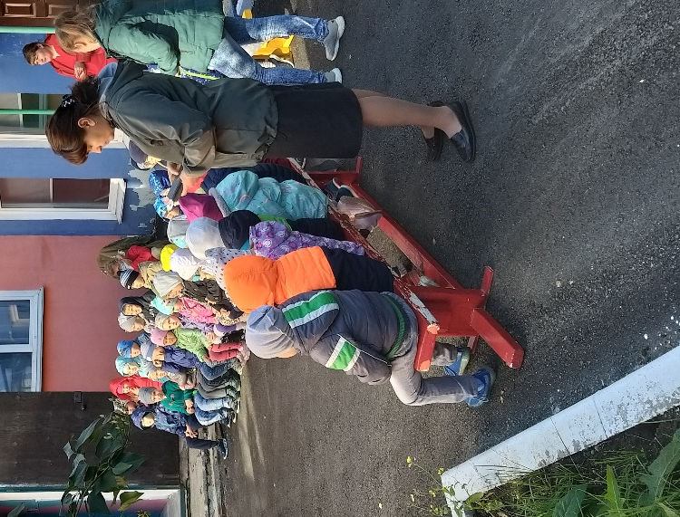
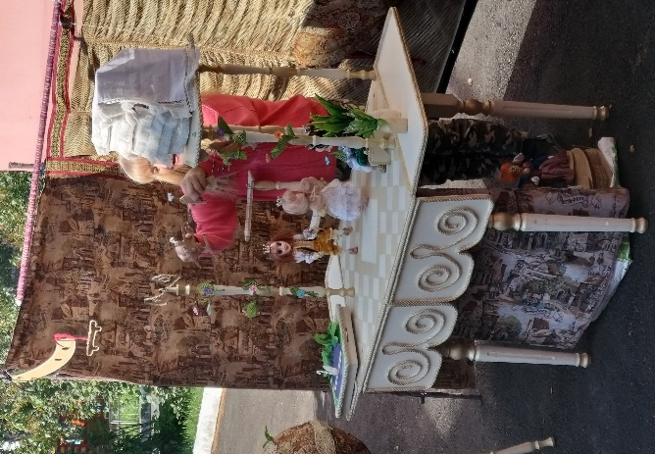

День рождения детского сада.

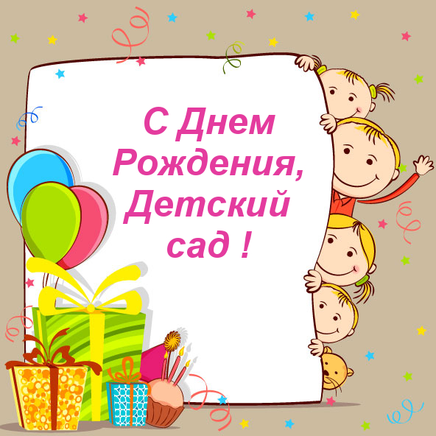

Детский сад — такое место,
Где живет лишь солнца свет.
Мы желаем заведению
В день рождения много лет.

Чтобы счастливо детишки
Проводили дни у вас.
Воспитателям — терпения!
Контингент у вас — атас.

Процветай, любимый садик,
Радость деткам лишь давай.
Каждый год для пополнения
Свои двери открывай!

Выставка «Дары осени»

Как и по сложившейся традиции нашего детского сада, ежегодно осенью проходит выставка осенних поделок воспитанников. Воспитанники каждый год удивляют нас своей смекалкой и творческим подходом, конечно же в этом большая заслуга родителей, которые не равнодушны к жизни детского сада. Выставка полна изобилием поделок из овощей, фруктов и природного материала. Мы благодарим всех участников выставки за такую красоту!

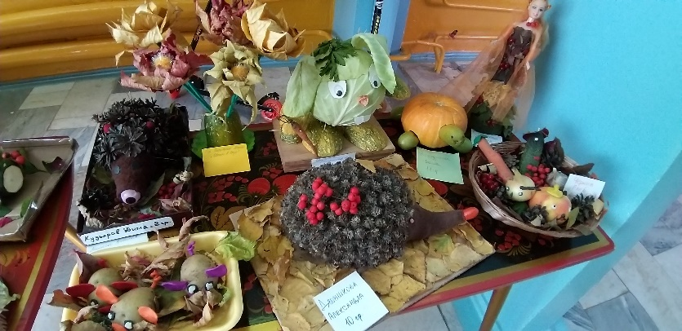

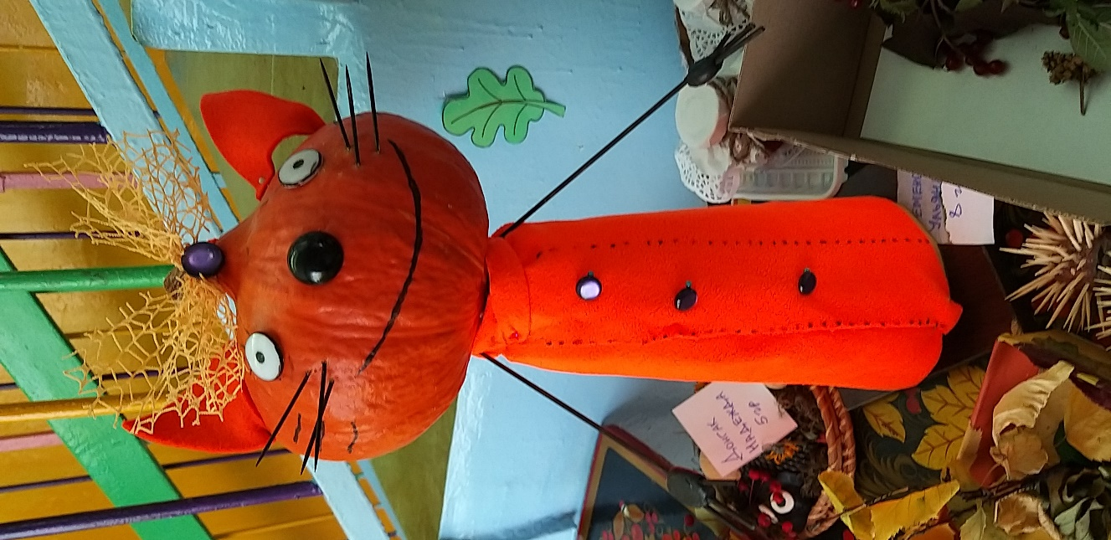

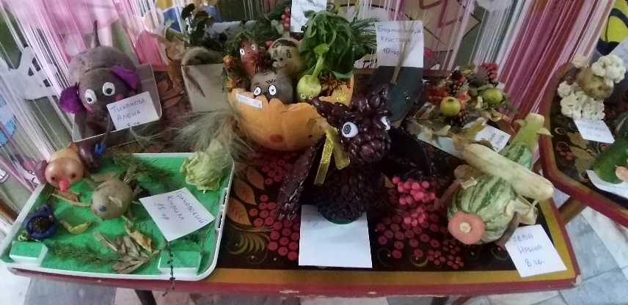

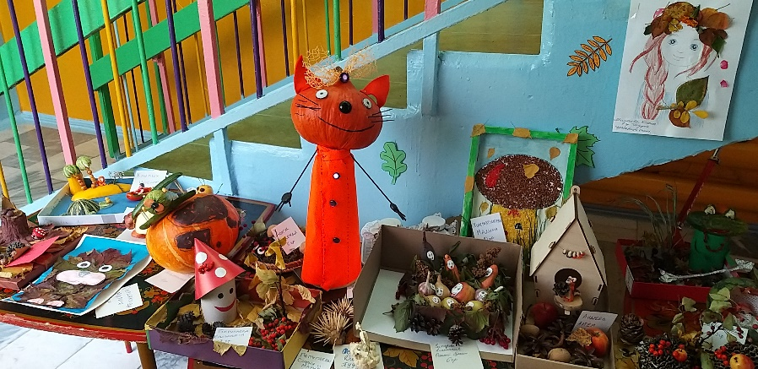

«Хэллоуин в саду»

Наши воспитатели детского сада очень богаты на выдумку и смекалку, всегда стараются удивить или развеселить своих воспитанников интересными заданиями или темой дня, чтоб каждый день в саду был запоминающимся.
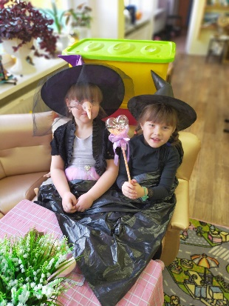
В группах № 8, 5 прошел день, посвященный празднику День народного единства, они провели день Хэллоуина. Дошкольники пришли в сад в нарядных и «страшных» костюмах, где их встречали не менее нарядные воспитатели. На кануне этого дня воспитатели провели мастер- класс для детей по изготовлению масок, а также различных украшений для праздника своими руками. На один день воспитанники превратились в мистических и сказочных героев, где они смогли их обыграть в ролевых играх.
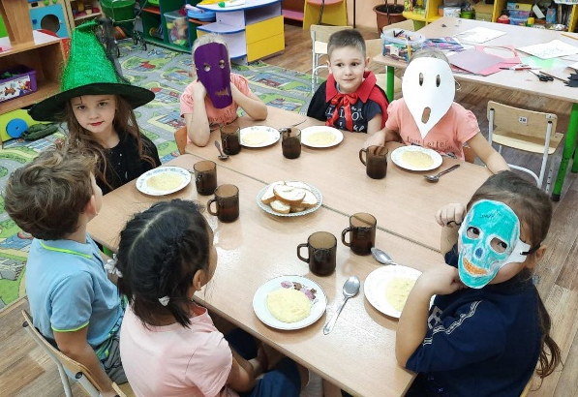
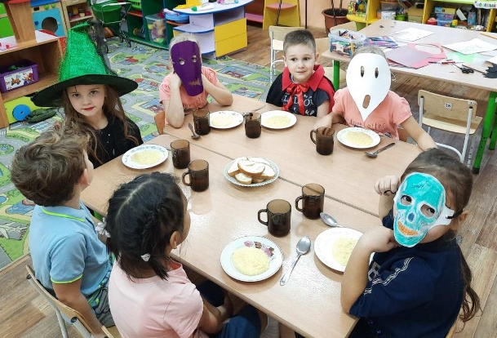

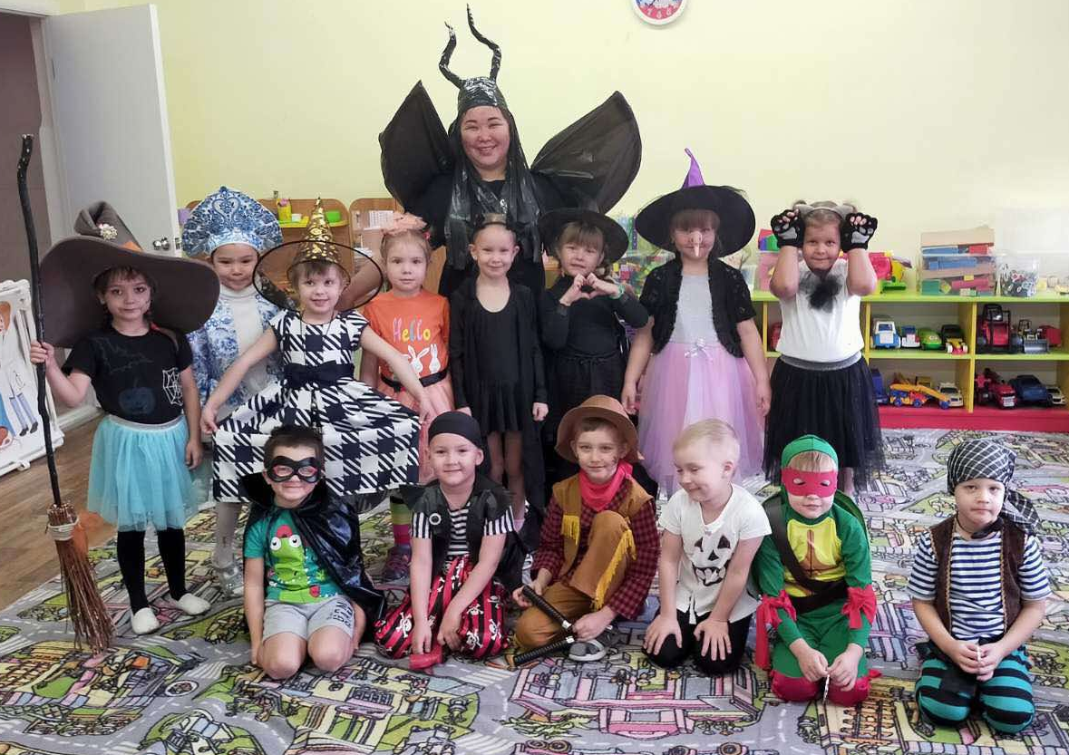
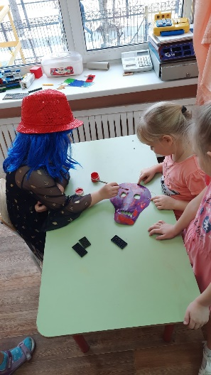
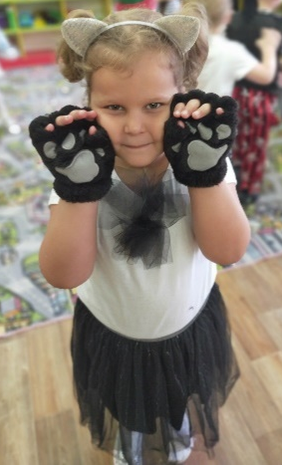

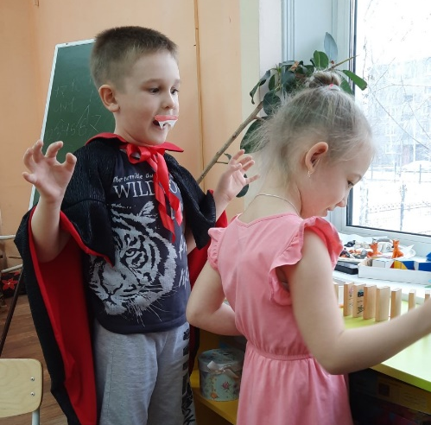
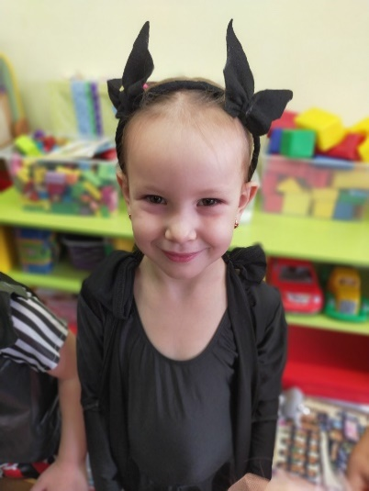
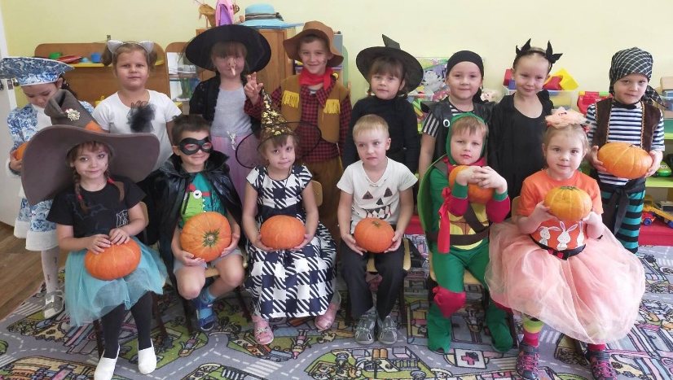

Праздник осени

В октябре прошли осенние праздники. Ребята из вторых младших групп прибыли на своём паровозике в сказочный осенний лес. Там их встретил Мишка. Он поиграл с ребятами и познакомил с Осенью. Детки станцевали с ней и спели песенку. За все это Осень преподнесла малышам свои дары. Сев на свой паровозик детки уехали домой.
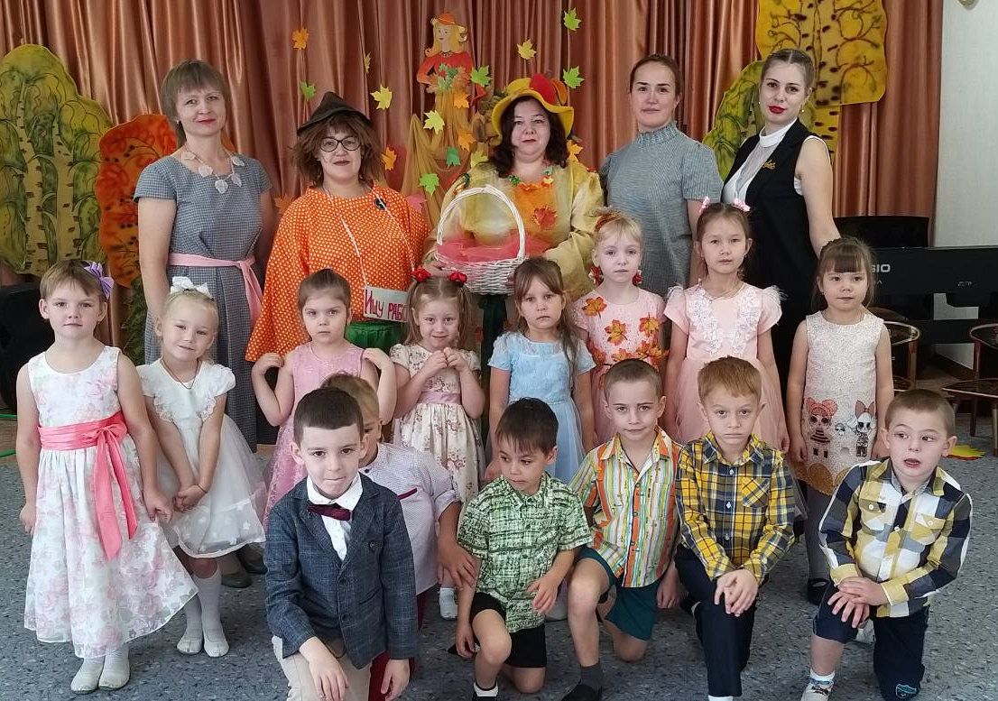
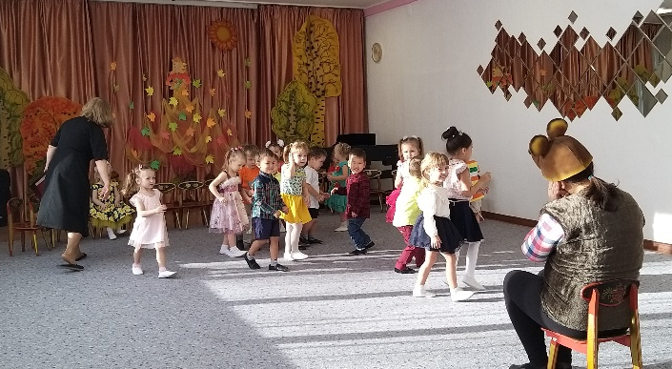

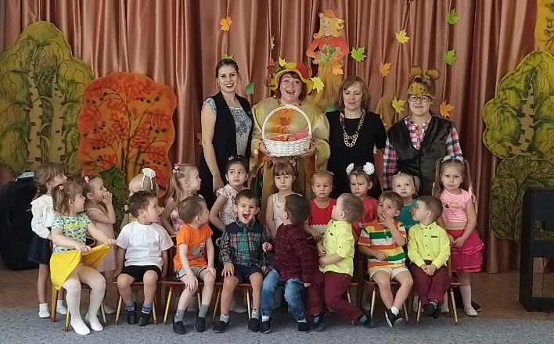

К ребятам по старше приходили тоже приходили сказочные герои: Мышка, Пугало, Дождик, Слякоть и конечно же Осень, которая одарила ребят полезными и вкусными фруктами.
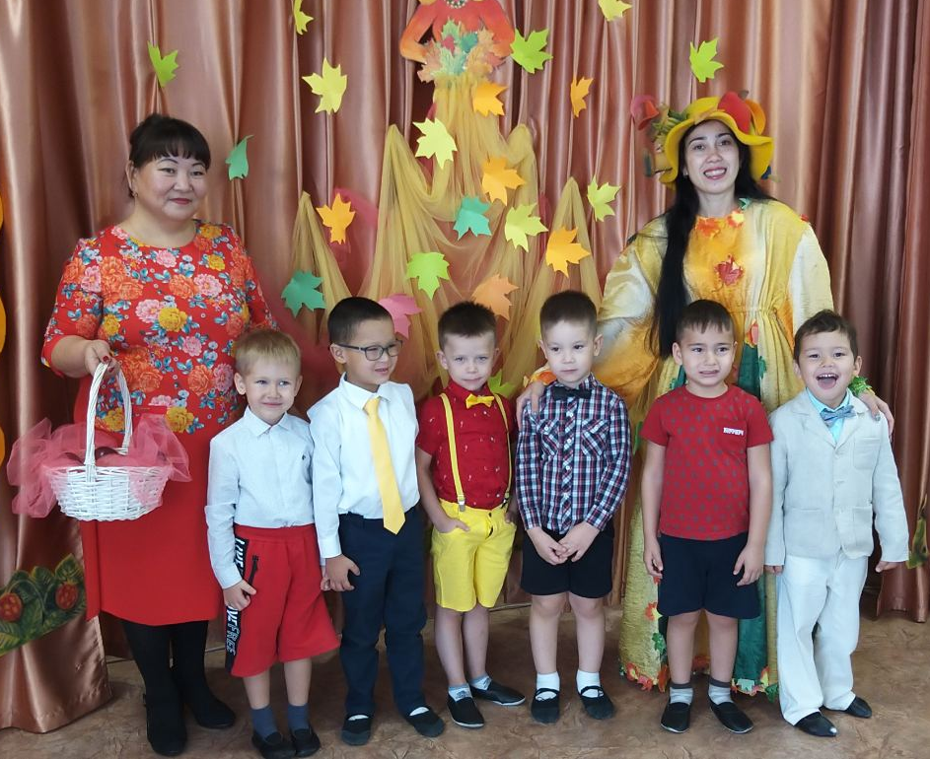

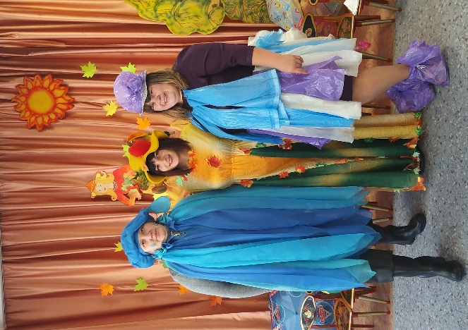
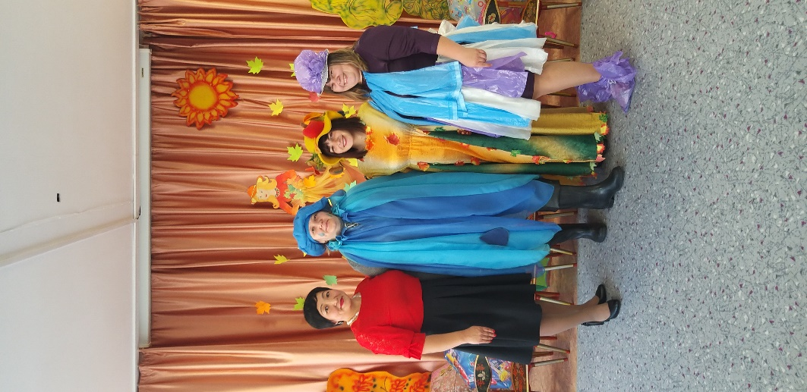

«Празднование дня Матери»

Сегодня солнышко умылось,
Пораньше на небо взошло,
Природа вся преобразилась,
Нам время праздника пришло!
День матери по всей планете,
Для них единственных, родных,
Цветы к ногам приносят дети,
За ласку и заботу их!
Так же в нашем саду прошли мероприятия, посвященные дню матери. К сожалению, мамы присутствовать на празднике не смогли. Но несмотря на это, ребята готовились к этому мероприятию: учили стихи и песни, своими руками делали подарки для мам. Во время развлечения ребята играли в игры, исполняли песни, читали стихи. Так же ребята сделали коллективную открытку для мам: наклеивали цветы на заранее заготовленную вазу или корзинку, нарисованную на ватмане. Развлечения прошли на веселой ноте. Все ребята получили заряд положительных эмоций. Вечером ребята подарили мамам свои подарочки. Развлечение педагоги групп снимали на видео, и отправляли мамам, поздравляя с "Днем матери".

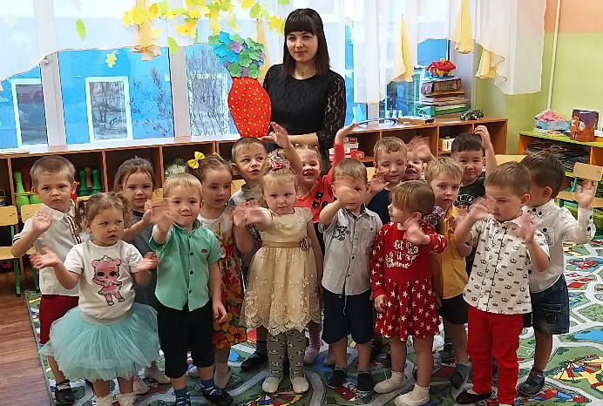

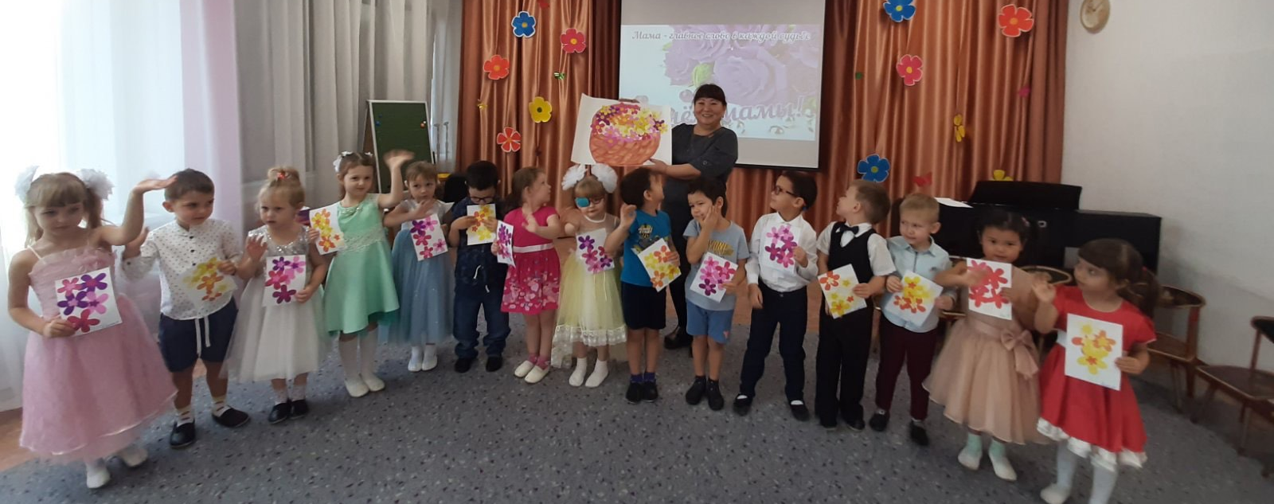

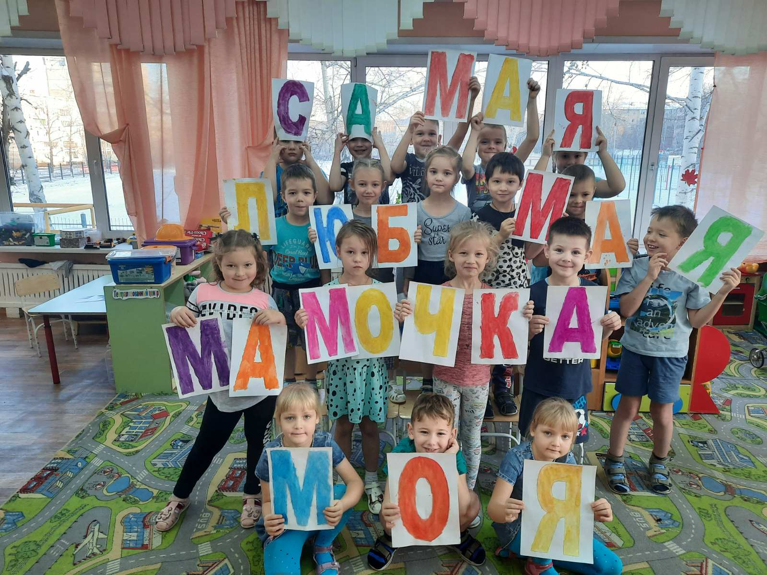

Так же ко дню матери была организована фотовыставка «Моя мама» в ней приняли участие все группы нашего детского сада.
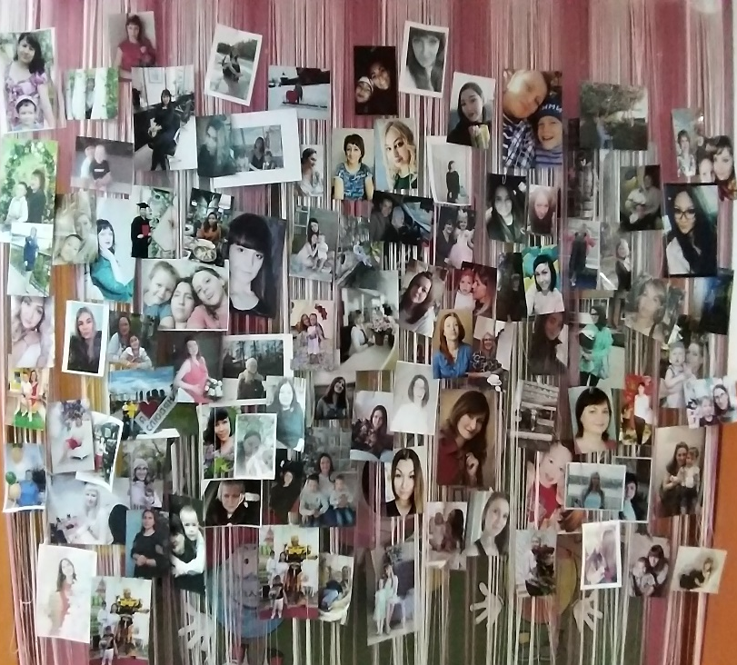

Поздравляем Зуеву Марину Валерьевну!

Наш воспитатель группы № 11 Марина Валерьевна, была удостоена чести быть награждена благодарностью к празднику День воспитателя и всех дошкольных работников посвящённому 100- летию Ленинского округа, за многолетний добросовестный труд, инициативную творческую работу, большой вклад в образование и воспитание подрастающего поколения Ленинского округа города Иркутска. Награждение проходило в Культурно-досуговом центре Россия, в торжественной обстановке вручили благодарность и памятные призы.
Уважаемая наша Марина Валерьевна, а наш детский сад желает вам всего наилучшего и творческих успехов!
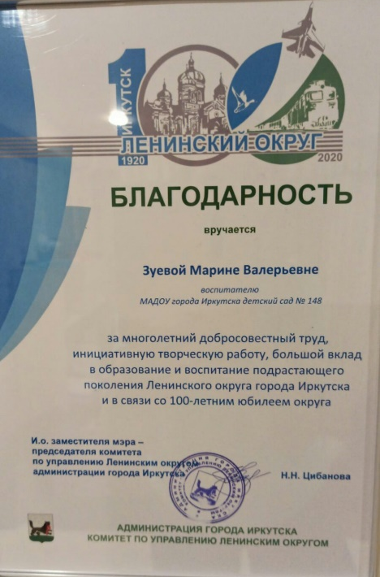
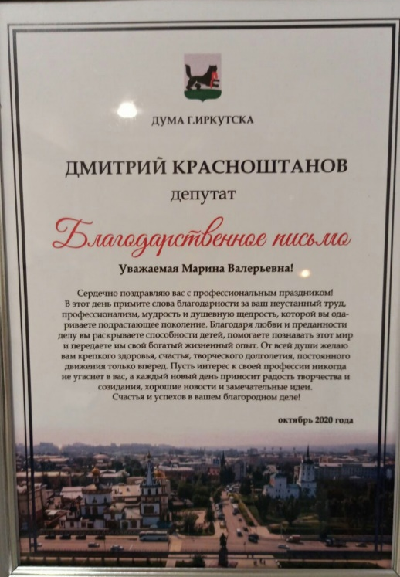

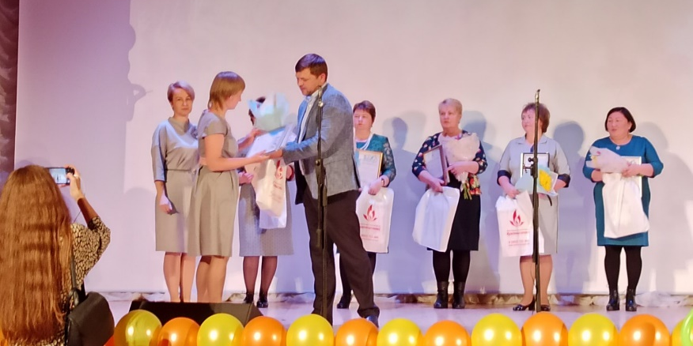

Эти и другие фотографии с занятий и мероприятий проходящие в нашем детском саду Вы можете посмотреть на https://ok.ru/group/58464112934957.

